**Задание № 3 «Наши традиции»**

Традиции первичного отделения нашей школы.

У нас много интересных и ярких традиций:

- Торжественная линейка, посвящённая поднятию Государственного Флага Российской Федерации;

- Первый звонок;

- Последний звонок

Проводим акции:

- Посылка солдату

- Окна победы;

- День Победы

- участвуем в Бессмертном полку

Рождение первичной организации Движения Первых:

- Посвящение в Первых;

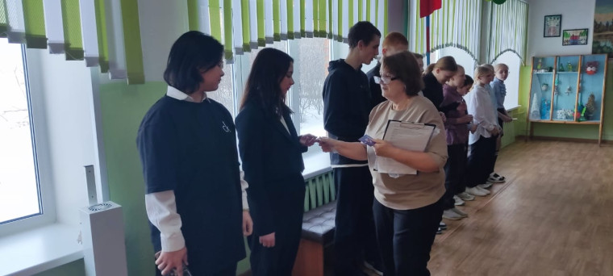

- Посвящение в Орлят России

Каждый год проходит спортивное мероприятие «Царь горы»

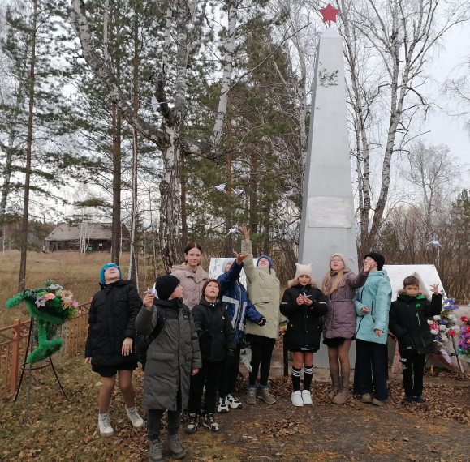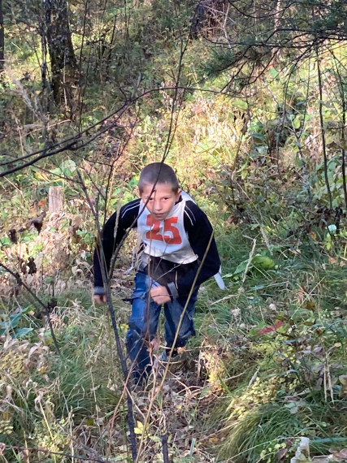

«#ПервичкаПервых»